GEREFORMEERDE KERK WAPADRANT
SONDAG 30 OKTOBER 2016 (KLASSIS HERVORMINGSDIENS)

TEKSGEDEELTE: Psalm 51

Inleiding
Een van die waardevolle skatte wat ons het uit die Hervorming, is die belydenisskrifte (ook genoem: 3 formuliere van eenheid – NGB, Heidelbergse Kategismus, Dordtse Leerreëls).

Veral die Heidelbergse Kategismus is by ons almal bekend. Met sy formaat van vraag en antwoord is dit vandag nog baie effektief om die basiese waarhede van die gereformeerde geloof te verduidelik en aan te leer.

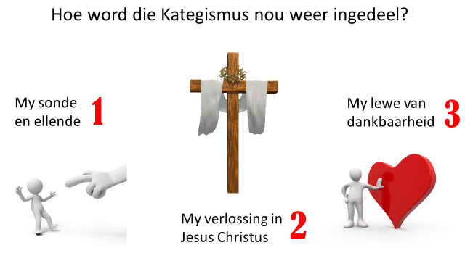

Maar nou is daar mense wat sê (of dink):
- dit is vervelig
- ou, droë dogmatiese goed
- teorie
- teologie
- goed om te weet, maar wat beteken dit vir my..?

In ons teksgedeelte van vanaand sien ons egter hoe dit op ‘n dramatiese, werklike manier gestalte kry in die lewe van ‘n gelowige.

Wanneer die lewenskris diep jou tref, is dit juis hierdie waarheid waaraan jy vasgryp. Want dit bring werklike troos en betekenis.

Kort agtergrond:
Dawid het hierdie psalm geskryf kort nadat die profeet Natan hom gekonfronteer het oor sy sonde met Batseba.

Ons onthou nog:
- hy sien haar waar sy bad – en wil haar as vrou hê
- maar sy is getroud met Urija – een van Dawid se eie, lojale soldate
- dit skrik hom nie af nie: gaan nog steeds voort en slaap saam met haar
- verder reël hy eenvoudig dat Urija voor in die geveg in gestoot word, sodat die kanse soveel beter is dat hy in die volgende geveg omkom
- dit gebeur dan ook so – en Dawid neem vir Batseba as sy vrou.

Hy is gelukkig en lewe tevrede voort – totdat Natan se boodskap dat die Here weet wat hy gedoen het en hom daaroor oordeel, hom onderstebo slaan!

Lees Psalm 51:1-21

- Ken jou sonde, bely dit en toon berou daaroor

In Ps. 51 is Dawid duidelik besig met selfondersoek oor sy sonde met Batseba. Hy het nie net egbreuk gepleeg nie, maar was ook aandadig aan moord op haar man. As hy sy lewe dan ondersoek, sien hy sy sonde baie duidelik: hy was oneerlik, eiegeregtig. Voor God is hy skuldig!

Dawid besef: wat hy gedoen het, is sleg en boos. En sy eintlike oortreding is teen God. In sy ongehoorsaamheid was hy met niks anders besig as rebellie teen God nie!

Op die eerste vlak het hy seker teen Urija (Batseba se man) - asook teen haar self gesondig, maar ten diepste het hy teen God oortree. Hiermee het hy sy doel in die lewe gemis.

En nou, terwyl Dawid homself ondersoek, besef hy ten volle wat gebeur het: hy het oortree, hy is skuldig!

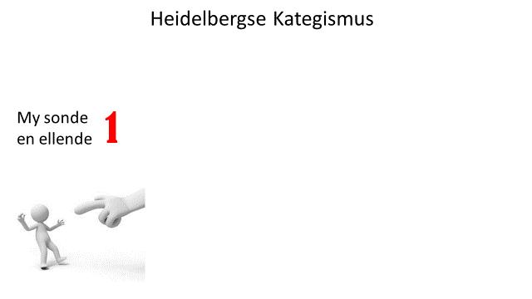

En die ergste wat hy vind: sy sonde was nie maar ‘n eenmalige gebeurtenis en toe is dit gelukkig weer verby nie. Inteendeel: die gevolge daarvan kring wyer en wyer. En hy sien raak wat ons ook so baie keer by onsself raaksien: my sonde is gedurig weer daar: keer-op-keer! Dit hou nie op nie. En dit kring al wyer..!

Wanneer hy oor sy lewe terugkyk, besef Dawid dan opnuut: dis nie net vandag wat ek so skuldig staan voor die Here nie. Ek is al van my geboorte só: skuldig voor die Here (51:7). Ek is in sonde gebore. Ek het die sonde oorgeërf van my ouers. Alles wat ek in myself doen, is inherent boos en sleg – soos rebellie teen God. En terwyl dit voortduur, word die kloof tussen my en God net al hoe groter...

Een ding is duidelik hier: Dawid probeer nie homself verontskuldig nie. Hy soek nie na versagtende omstandighede nie. Hy pleit onvoorwaardelik skuldig voor God. Hy weet en besef: God weet alles en Hy oordeel regverdig. Sy oordeel en straf kom oor die mens omdat die mens dit verdien. God kan nie onregverdig hierin wees nie.

En op ‘n bepaalde manier is dít juis waartoe die Here ons elkeen wil bring in ons selfondersoek: om opnuut in te sien en te verstaan dat my sonde uit myself kom en dat dit in die 1ste plek teen God is. Om te verstaan dat ek van my geboorte af eintlik skuldig is. En om te besef dat die ou, sondige mens in my die verhouding tussen my en God telkens verbreek indien ek hom toelaat om op te staan in my!

Ja, ek moet weet hoe groot my sonde en ellende voor God is. Ek moet my sonde erken en bly.

En onthou: vir God is dit nie genoeg dat ons hierdie dinge maar bloot teoreties en dogmaties beskou – en soos ‘n bekende refrein kan opsê - wanneer ons daaroor praat of bid nie. Dit moet ‘n werklike hartsbesef wees. Elkeen van ons moet, soos Dawid, met trane en wroeging van diep uit ons harte bely en waaragtige berou hê.

In vers 19 kom dit aangrypend na vore wanneer hy skryf:
Die offer wat U wil hê, o God, is verootmoediging:
U sal ‘n hart vol ootmoed en berou nie gering ag nie, o God.

‘n Opregte, stukkende gees voor die Here. Dit is waartoe ons selfondersoek en sondebesef ons telkens moet bring: op ons knieë, gestroop van eiewaan, los van selfvoldaanheid en trots, terwyl ons teruggedwing word na ons enigste Hoop en Verlosser – na Hom wat sit op die heerserstroon van die heelal!

Sien jy?
As jy iets verskriklik aangevang het – en jy is stukkend daaroor: is jy op die regte pad. Dit is die begin van opregte selfondersoek. Die begin van ‘n pad van vergifnis en verlossing wat die Here met jou loop.

- Hou vas aan jou genadige verlossing

Dawid se oortreding voor God is groot. Hy besef dit ten volle. Tog is dit merkwaardig dat hy nie moedeloos en sonder hoop in sy sonde gaan lê nie. Deur die genade van God vind hy die geloofskrag om by God te pleit om genade.

In sy diepste berou en nood besef hy: alleen by God is daar vir my redding. Hy is die Regter wat besluit en uitspraak gee. Hy oordeel regverdig – maar Hy is terselfdertyd ook God van oneindige liefde en genade. Hy vergewe al ons sondes – selfs moord en egbreuk!

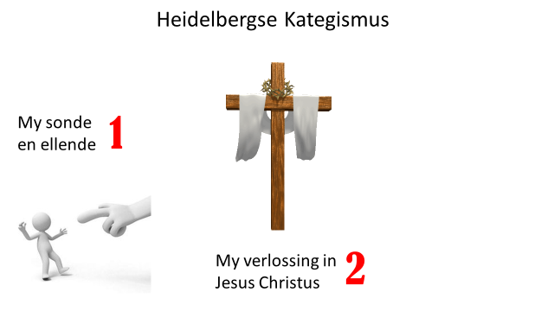

En dit is hieraan wat hy vasgryp: sy enigste hoop. Wat hy nou besef is dit: ek het nodig om skoon en nuut gemaak te word. Want dis alleen ‘n nuwe mens wat God gehoorsaam kan dien en kan stry teen sonde en ongeregtigheid. Maar ek kan nie self ‘n nuwe mens word nie: alleen God kan my nuut en skoon maak.

Daarom pleit hy:
...laat ek dan diep in my binneste weet hoe U wil dat ek lewe (51:8)

Neem tog my sondes weg, dat ek rein kan wees (51:9)

Skep vir my ‘n rein hart, o God, vernuwe my gees en maak my standvastig (51:12)
Red my van ondergang, o God, my Redder (51:16)

Sien jy die smeking, wroeging, stukkende, platgeslane gees en trane – en hoedat hy dan vasgryp aan God se genade? Alleen diegene wie se besef van sonde en ellende werklik op hierdie punt kom, kan met ‘n verslae gees vasgryp aan ons enigste Troos (met ‘n hoofletter) in lewe en in sterwe!

Hierdie Troos is ons Here Jesus Christus: dit weet ons vanuit die Nuwe Testament. Jesus het my sonde en ongeregtigheid alles op Hom geneem. Sy liggaam is vir my gebreek en sy bloed vir my vergiet, sodat ek heel en nuut kan word, sodat ek en God nie langer uitmekaar-geruk hoef te wees nie, sodat ek en God weer werklik een kan wees – nuut en heel in ons verhouding met mekaar.

Sien jy ook soos Dawid jou sonde en ellende raak?
Sien jy ook diep binne-in jou dit wat God daar raaksien?

Moenie probeer om jouself te verontskuldig nie.
Moenie verskonings probeer soek nie.
Moenie versagtende omstandighede probeer aanvoer nie.

Maar: moet ook nie moedeloos raak en tou opgooi nie.
Moenie wegharloop van God af nie.
Want God is God van genade.
Hy vergewe!

En wat meer is: ‘n mens sien nie jou sonde raak uit jou eie nie. Wanneer jy jou sonde raaksien, is dit omdat die Here dit aan jou uitwys – deur die kragtige werk van die Gees in jou. Wie sy sonde raaksien kan weet dat dit die lig van die Gees is wat binne-in hom skyn!

Daarom kan elkeen wat só sy sonde besef en erken ook dít weet: God is besig om met my te werk. Hy laat my soms só in die donker dieptes afdaal, sodat ek gryp na Hom – my enigste hoop en redding – en sodat Hy my weer uit die donker dieptes kan optrek: nuut en skoon – met nuwe geloof en oortuiging!

Skep vir my ‘n rein hart, o God...
Só pleit Dawid in 51:12.

Alleen God kan immers só herskep: nuut maak, sodat ek oor kan begin! Dit doen Hy deur sy Gees: Hy laat my my sonde raaksien en my skuld besef, Hy werk her-skeppend in my, Hy laat nuwe lewe ontkiem in my – nuwe lewe wat begin groei presies daar waar die sonde in my doodgegaan het!

Dit is die genade wat Hy gee!

- Leef ‘n nuwe lewe voor God

Nou het baie van ons (dink ek) eintlik die idee dat selfondersoek genoeg is wanneer ek my sonde besef en bely en weer bewus word van die verlossing waaraan ek deel het. Dan, dink ons, is ek daarmee klaar.

In ons teksgedeelte leer ons duidelik: dit is nie genoeg nie. Sondebesef en –belydenis wat nie oorgaan en ontplooi in geloofsaksie nie, is nie werklike diep selfondersoek nie.

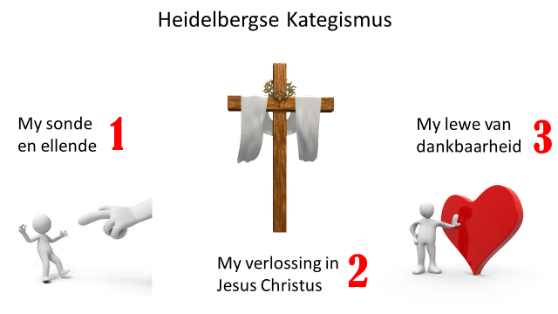

In 51:9 pleit Dawid:
Neem tog my sonde weg dat ek rein kan wees,
was my, dat ek witter as sneeu kan wees...

Rein-wees en skoon-wees het die duidelike betekenis van blink-wees, gepoleer-wees, helder skyn en skitter. Onwillekeurig dink ‘n mens hier aan wat ons Here Jesus ons leer (Mat. 5:14-16):
Laat julle lig skyn in die wêreld!

Die lig van die evangelie moet só helder in ons skyn en skitter, dat dit oral in die donker wêreld kan weerkaats!

Hierdie selfde voorneme lees ons ook by Dawid:
Here, gee my die woorde om u lof te verkondig... (51:17)

Dan sal ek oortreders leer wat U van ‘n mens verwag;
dat sondaars hulle tot U sal bekeer... (51:15)

Dit is duidelik: sondebesef, skuldbelydenis, berou, smeking, vasgryp van vergifnis en verlossing – behoort uiteindelik te lei tot in-aksie-kom in diens van God! En hierdie aksie behels: om God se lof en eer te besing (51:16,17), om Hom te aanbid en dien, om jou lig te laat skyn, om die evangelie van verlossing uit te dra in woord en daad, om ‘n daadwerklike verskil te maak in die wêreld.

Ons Here Jesus leer dat die vrugte van die boom baie belangrik is. Dit help nie ons het die naam van ‘n vrugteboom, maar ons dra eintlik geen vrugte nie. Dan word ons uitgekap en verbrand. Nee, ons moet vrugte dra. Ons moet diensbaar wees. Ons moet werk, in aksie kom en die evangelie werklik uitdra in die wêreld.

En ons kan nie maar net 1 seisoen lank vrugte dra – of maar net so af-en-toe nie! Dit moet altyd teenwoordig wees.

Daarom bid Dawid in 51:14:
...laat my U weer met toewyding dien...

In die Hebreeuse teks staan daar letterlik:
...ondersteun my deur ‘n gewillige gees...

Oorgawe, spontaneïteit, vrymoedigheid, vurigheid, bereidwilligheid – dit is waarvoor hy bid: laat dit tog nooit ophou in my nie!

Laat dít my dryfkrag wees: oneindige dankbaarheid – oor u genade wat nooit ophou nie!

Slot
Dawid se lewe het verander daardie dag.
Dit was dramaties, emosioneel, verskriklik.
Hy was platgeslaan.

Maar hy kon weer opstaan. Want hy het by God sy hoop en troos gesoek.

En dit is presies wat die “ou, droë dogmatiese teorieë” van die Kategismus my en jou leer. Die Bybelse waarheid dat daar vergifnis is vir elkeen wat in nederigheid voor God neerkniel en vasgryp aan sy onverbreekbare belofte van vergifnis en vryheid in Jesus Christus.

Mag dit so wees dat hierdie heerlike waarheid my en jou lei en rig in hierdie tyd. Dit is ons enigste troos in lewe en in sterwe.

Mag dit so wees dat ons nie net self hierin sal juig en dit sal leef nie, maar dit ons dit juis ook vir elkeen rondom ons sal gun – elkeen wat so nodig het om hulle sonde raak te sien, die vergifnis van Christus vas te gryp en daarin te juig met ‘n nuwe lewe wat in alles spreek van dankbaarheid!
Amen.

